2016年泾河新城第一届花博会
暨郁金香花展

参
展
手
册

2016年3月18日 - 5月31日
2016年泾河新城第一届花博会暨郁金香花展运营保障委员会

2016年泾河新城第一届花博会暨郁金香花展
举办时间：2016年3月18日-2016年5月31日
举办地点：泾河新城智慧农业公园（泾河新城国家现代农业示范区内）
参展企业室内展位设在泾河新城智慧农业公园南侧C馆
主 题： “大美泾河，花漾人间”
主办单位：
泾河新城管委会
陕西省花卉协会
承办单位：
陕西西咸新区泾河新城智慧农业有限公司
西安虹越花卉有限公司

前 言
我们希望本《参展手册》内所包含的信息能帮助贵公司顺利地完成参加2016年泾河新城第一届花博会暨郁金香花展的各项参展准备工作。我们会尽可能地完善手册内的信息。如果您发现手册中有任何问题，请立即与我们联系，以便我们及时更正。
请您仔细阅读本手册，按照里面的要求填写相关表格，并在截止日期前提交到指定单位，它将帮助您做好参展准备。

本手册并不完全取代主办单位和主场承包商的所有服务，对贵公司的其它有关要求，我们会尽可能提供帮助。
如果您对本手册内提供的服务有任何疑问，请与相关工作人员联系。

目录
- 展会综合信息
1.展馆位置
2.展会日程安排
3.交通指南
4.主要服务单位及联系方式
5.参展事项
二．参展商服务
1.参展企业信息采集表
2.参展商证信息采集表
- 工程服务
- 标准展位楣板回执表
- 关于活动的安全须知

一．展会综合信息
1. 展馆位置
陕西省西咸新区泾河新城智慧农业公园南侧C馆
2.展会日程安排
参展商报到与布展
2016年3月20日 | 2016年3月21日、  3月22日 | 2016年3月23日 | 2016年3月24日
08：30－20：00，报到与布展 | 08：30－20：00，布展 | 试运营 | 调整

展出
 | 2016年3月25日-4月1日
参展商入场和退场 | 9：00-18：30
观众入场和退场 | 9：30-17：30

3.交通指南
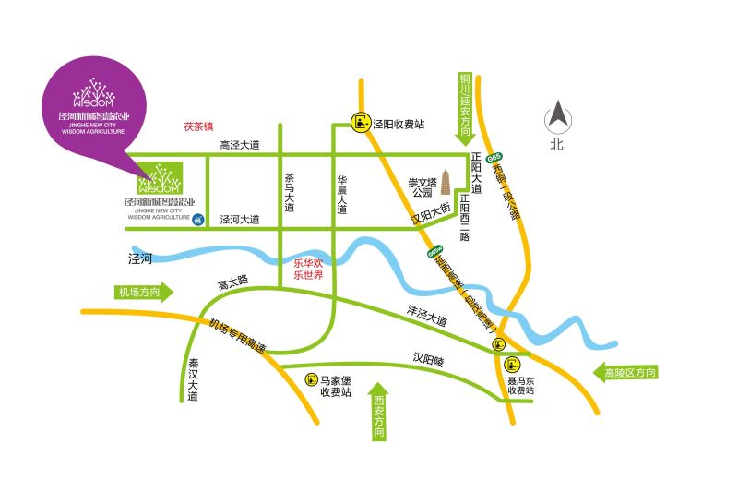
4.主要服务单位及联系方式
1、承办单位：泾河新城智慧农业公园 西安虹越花卉公司
智慧农业联系人：杨 力 电话：13609128367
西安虹越联系人：陈 凯 电话：13488100977
2、室内展区管理
肖 坚 电话：13709193472 邮箱:707910575@qq.com
高 明 电话：18792907360 邮箱: 529706493@qq.com
3、布展工作组：
肖 坚 电话：13709193472 邮箱:707910575@qq.com
高 明 电话：18792907360 邮箱: 529706493@qq.com
5.参展事项
一、展会地点简介：泾河新城智慧农业公园
此次花博会的主题为“大美泾河，花漾人间”，由泾河新城管委会与陕西省花卉协会联合主办，主办方为陕西西咸新区泾河新城智慧农业有限公司和西安虹越花卉有限公司。举办地泾河新城智慧农业公园是泾河新城国家现代农业示范区内的重点项目，位于高泾大道以南、泾河大道以北、秦汉大道以东、茶马大道以西，一期占地700余亩。管委会积极践行“优美小镇点缀，都市农业衬托”的建设理念，将该园区打造成集种植、养殖、生产示范、观光休闲、游玩互动为一体的综合性现代农业观光园区。
本次花博会共分为花雕花卉展示、果蔬采摘、生态养殖、互动游玩四大类，以及花博会主展区、亲子互动区、有机蔬菜体验区、萌宠乐园、综合服务区和花卉生产区等六大功能区。本次花博会将依托花卉主题打造系统的旅游产业链条，创新产业发展模式。

二、展台位置
展商展台位置将以组委会确认的位置为准。参展商不得随意更换展位，如有问题应及时与组委会联系，并服从组委会的统一安排。
三、展位布展
组委会负责展馆的总体设计和效果。各展位布展（包括展架数量、盆器小品、展品陈列、图片、文字说明等）均由参展商自行设计安排，要求参展商做到展位内布局合理、展品丰富、体量饱满。
室内展区展位
展位分A区8米×9米的72平方米、B区4米×9米36平方米、C区4米×7米28平方米，室内展位由组委会提供搭建，提供包括：，一个咨询台，二把折椅，一只 220V/3A的电源插座，一只废纸篓，一张4米×4米的企业产品简介和一条中英文的公司楣板（两边有过道的展位两块）。
请参展商在回执表（一）：《企业信息采集表》中正确清晰地提供贵单位的中英文名称，避免由于填写的字迹辨认不清所造成的楣板、展版内容错误等问题。

四、参展商证
“2016年泾河新城第一届花博会暨郁金香花展”的所有参展商必须领取参展商证，才能在展览会期间自由进出展览馆并在展台内工作，无证者拒绝进入展厅。请参展单位填写回执表（二）参展商证信息采集表，并在2016年3月9日前以反馈至组委会，以便组委会制作参展商证。所有参展商证和展会期间各项活动安排详细信息将在3月20日开始在“2016年泾河新城第一届花博会暨郁金香花展”签到处（泾河新城智慧农业公园）现场统一领取。

五、回执截止期
参展单位必须正确填写各项回执表，并按回执表规定的日期（以邮件、传真到达日为准）反馈至指定单位，以免影响展商布展。

六、运输指南
货车参展车进入智慧农业公园，入园后按照道路指示牌指引文明行车。在规定区域停放进行装卸。

七、搭建指南
室内展位参展商请于2016年3月9日前务必将回执表（三）标准展位楣板信息采集表反馈到布展工作组。

八、注意事项
1. 展品布置---未经运营组的许可，展品布置不能影响其他展商的展台或公共部位。展馆工作时间至18:00（除特别规定外）。18:00之后需要继续工作的展商须向运营组委会办理手续。我们建议参展商在规定时间内合理安排完成布展工作，不要加班。
2. 撤展时间---展位必须于4月1日下午16：30 以后才允许开始撤展，为保持花博会的统一形象，任何展商不得在展览会结束当天即4月1日16：30以前撤展，否则组委会保留请展馆保安人员出面干预的权力。（室内展位参展商参展时间3月25日至4月1日如需续展请与现场管理人员联系）
3. 参展单位必须遵守国家有关法律、政策以及对展览会安全的有关规定，应妥善保管好贵重展品和私人物品。整个展厅将提供24小时保安措施，但组委会仍建议参展商随身携带个人贵重物品，不要遗留在展厅内。如发生失窃，请及时与组委会和组委会安保组联络，安保组将协助配合公安部门调查，组委会及展馆不承担赔偿责任。
4. 宣传资料的散发---参展商可在展台内散发资料，但不能在通道或展厅其他公共部位散发资料。
5. 展览期间展厅内公共区域的清洁工作由组委会负责, 每天闭馆以后将进行清洁工作，请参展商保持展台内的清洁。
二.参展商服务
1.回执表一：企业信息采集表（所有参展商必填）
务必于2016年3月9日前反馈
请反馈回：布展工作组
联系人：肖坚
电话：13709193472
座机：85214882
邮箱:707910575@qq.com
请发电子邮件至：
本表中所列信息大会组委会免费在展览会会刊上刊登并制作成一定规格的展板布置在展位上。请各参展商在截止日期前提交以下信息：

公司名称（中文）____________________________________________________展位号：
（英文）
地址：______________________________________邮编：_______ _
Add：
Tel：+国家及地区直拨代号 区号 电话
Fax：+国家及地区直拨代号 区号 电话
E-mail： Website：
公司/产品简介（文字300字以内图片15张）：

注意事项：
1. 为保证文字的正确性，建议以电子邮件的形式提交资料。
2．保证展板制作和展示。
3．请提供正确的文字信息，以免发生不必要的误解。组委会保留对不恰当或超过篇幅的文字进行修改的权利。

- 回执表二：参展商证信息采集表（所有展商必填）

请各参展企业务必于2016年3月9日前将《参展商证信息采集表》反馈，布展工作组。
联系人：肖坚
电 话：13709193472
邮箱:707910575@qq.com
参展商证是为贵公司在花博会期间工作人员制作的出入证件。参展商证将提前制作完成，并在3月15日开始到现场报到处领取。请认真检查表格内所有内容以确保内容的完整和准确。为防止出现错误，建议以文档格式将内容发电子邮件至泾河花博会运营部指定邮箱。

公司名称 | 中文 |  |  | 展台号
公司名称 | 英文
姓名： |  | 职务： | 公司：
姓名： |  | 职务： | 公司：
姓名： |  | 职务： | 公司：
姓名： |  | 职务： | 公司：
姓名： |  | 职务： | 公司：

注：每家参展企业最多申请5张参展商证。

三.工程服务

室内展位示意图

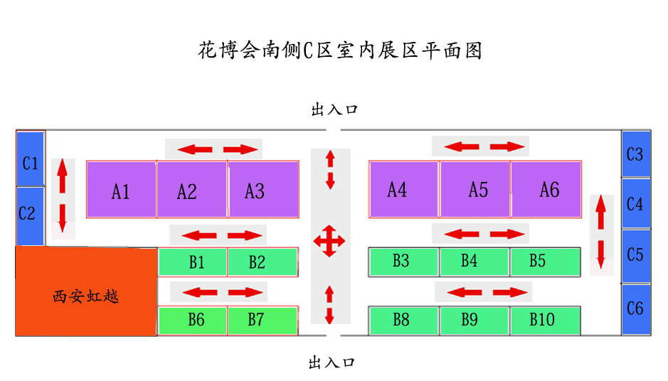

- 每个A展位外尺寸：9米×8米，
- 每个B展位外尺寸：4米×9米，
★ 每个C展位外尺寸：7米×4米.
★ 基本配置：
围板、1张咨询桌、2张折椅、1个纸屑篓、一只 220V/3A的电源插座、1条中英文楣板文字（拐角两条）、一张4米×4米的画面。

回执表三：标准展位楣板回执表（室内展位必填）
务必于2016年3月9日前反馈
请反馈至主场搭建商：布展工作组
联系人：肖坚
电 话：13709193472
座 机：85214882
邮箱:707910575@qq.com
室内展位的展商，请用正楷字体填写下面的内容，以便制作楣板。避免因展商书写原因造成楣板错误。
注：建议以电子邮件的形式发送，并电话确认。
公司楣板名称(中文)：
(英文)：
展位号：

授权签署： 签署日期：
（公司盖章）

泾河新城第一届花博会关于展览会的安全须知

1. 搭建方不准擅自在展馆建筑物的任何部位使用钉子、胶、图钉或类似的材料；不准在地沟、地漏、厕所水盆及马桶内倾倒各种涂料和易燃液体。
2. 搭建方因装修的需要而包裹展厅的柱子，必须事先征得展馆营运部的同意后才能实施，以便展馆工作人员对电源开关箱的操作。
3. 搭建方，不准擅自动用展区的各种工程设施（指水、气、阀门、消火栓、电器开关等）。
4. 配电间门口、空调间回风口，必须预留一定的安全操作位置，配电间门口必须留出80 公分的安全距离。
5. 对向展区租借电源开关箱，请按电业规程使用，不得私自拆换，如有损坏，必须赔偿。如造成电气事故将追究责任。
6. 展台之间夹道内不得堆放任何物品。
7. 电气线路电器设备的安装,必须由携带有效电工操作证的人员操作，必须符合国家电气规定。对用电的总负荷要严格核算，不得超荷。敷设的电线，应采用护套线，其接头必须采用专用接头连接。除灯头线外不得使用花线。横跨通道的电器等线路，应有过桥保护。
8. 展台的分隔及分隔高度，不得影响消防自动报警、灭火系统等消防的正常工作。
9. 特装展台的图纸(包括施工图)在进馆前15天交运营保障组，经有关方面审批同意后方能施工。
10. 在进馆前2 天，请主场搭建将所有定单附水、电、气分布图，家具等分布图交项目员。展馆项目员只接受主场搭建的预定。
11. 在进馆前2 天，将施工人员名单附身份证交保安部办理施工证，并希加强对施工人员的安全教育管理。
12. 通电时间为进馆时间的50％。特殊情况另作处理。
13. 加班须在当天下午3 点以前向运营保障组申报并填写现场定单。

